Игры и поделки для дошкольного возраста на занятиях воскресной школы

ГРАВИРОВКА ВОСКОВЫМИ МЕЛКАМИ "СВЕТ И ТЬМА"
Необходимые материалы:
- лист плотной белой бумаги
- цветные восковые мелки желтого, красного, оранжевого, голубого и черного цветов
- острый предмет (булавка, скрепка, стека, шило и др.)
- бумажная салфетка
Предложите детям следующий порядок работы:
- Расчертите лист плотной бумаги на небольшие участки. Яркими цветными восковыми мелками закрасьте эти участки.
- Затем закрасьте весь лист черным мелком, так, чтобы не осталось пробе-лов, сильно нажимая на мелок.
- На полученном черном фоне процарапайте гвоздем или скрепкой контур изображения, символизирующего, что Иисус является светом в жизни челове-ка.
- В тех местах, где рисунок процарапан, черный цвет удалится, и под ним покажется яркий контур.
- Закончив работу, отполируйте рисунок бумажной салфеткой.
- Полученный рисунок можете подарить своему другу или родителям, когда будете рассказывать им об Иисусе. Если вставить рисунок в рамочку, то можно повесить его на стену. Пусть он напоминает о том, что только Господь избавит нас от тьмы.

ПЛАСТИЛИНОВЫЙ КУВШИН
Необходимые материалы:
- цветной пластилин
- лист голубой или синей бумаги
- фломастеры или цветные карандаши
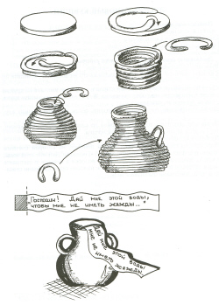
Предложите детям следующий порядок работы:
- Вылепите большую лепешку - дно кувшина.
- Скатайте длинный тонкий жгут и, положив его на донышко, обведите по краю.
- Сделайте несколько жгутов разной длины и спиралью уложите их друг на друга, постепенно увеличивая объем кувшина. Жгуты слегка прижимайте друг к другу, чтобы кувшин не развалился.
- Дойдя до середины, не забудьте уменьшить объем кувшина и длину жгу-тов.
- Начинайте вылеплять горлышко. Дойдя до конца, вы получите кувшин. Именно так лепили сосуды из глины наши предки.
- По бокам кувшина прилепите ручки.
- Вырежьте из голубой или синей бумаги полоску, на которой цветным карандащом или фломастером напишите стих 15 "Господин! Дай мне этой воды, чтобы мне не иметь жажды". Вставьте кончик полоски в кувшин и закрепите маленьким кусочком пластилина. Другой конец полоски пусть свободно свиса ет из кувшина, изображая льющуюся воду.

"МАКЕТ КОЛОДЦА ИАКОВА"
Необходимые материалы:
- лист картона размером 15x15 см;
- цветная бумага;
- камешки;
- пластилин;
- спички, очищенные от серы;
- клей;
- ножницы;
- линейка;
- веточка дерева или кустарника.
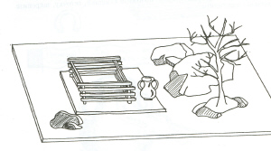
Предложите детям следующий порядок работы:
- Вырежьте лист картона прямоугольной формы.
- Наклейте на картон зеленую бумагу.
- С помощью клея сложите из спичек колодец и наклейте его на картон, сделав донышко из голубой бумаги.
- Из пластилина слепите кувшин.
- Поставьте около колодца кувшин, положите камешки, веточку, закрепите их с помощью пластилина.

МИНИ-ТЕАТР "ВОСКРЕШЕНИЕ ЛАЗАРЯ"
Необходимые материалы:
- прозрачная ткань, прозрачный целлофановый пакет или прозрачная целлофановая бумага
- картонная коробка средних размеров
- плотная бумага
- маркеры
- нож для резки картона
- ножницы
- настольная лампа или прожектор
- кнопки или скрепки
Предложите детям следующий порядок работы:
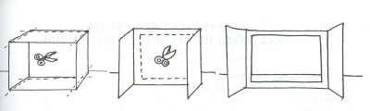
- Коробку без крышки поставьте боком и отрежьте верхнюю и нижнюю стороны
- В средней части коробки прорежьте окошко ножом для резки картона (Осторожно! Маленьким детям не рекомендуется это делать самостоятельно.)
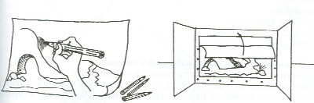
- Отмерьте и вырежьте кусок ткани, целлофана или бумаги, соответствующий размерам той стороны коробки, где сделали окошко.
- На этом куске ткани, целлофана или бумаге нарисуйте маркерами фон гробницу, город и т.д.
- Натяните ткань, целлофан или бумагу на окошко в коробке и кнопками прикрепите ее к коробке.
- Вы можете нарисовать собственных персонажей на плот ной бумаге, раскрасить и вырезать их. Не забудьте оставить место для ручек,І помощью которых можно держать фигурки.
- Теперь установите коробку на столе или каком-нибудь возвышении в темной комнате, а сзади - лампу или прожектор. Получился необычный театр с помощью которого вы можете рассказать своим друзьям историю воскрешения Лазаря.
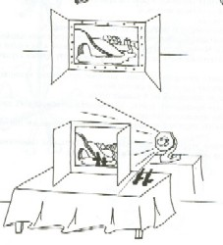

ПОДЕЛКА "АНГЕЛ"
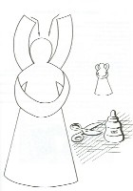
Необходимые материалы:
- лист плотной бумаги
- фломастеры или цветные карандаши
- ножницы
- клей
Предложите детям следующий порядок работы:
- Вырежьте выкройку ангела
- Положите выкройку на лист плотной бумаги и обведите карандашом.
- Вырежьте ее, точно соблюдая инструкции, данные на рисунке, и раскрась те, как считаете нужным.
- Склейте туловище: часть А с частью Б.
- Склейте руки ангела: часть В с частью Г.
- Сделайте разрезы по пунктирным линиям.
- Намажьте клеем концы крыльев и приклейте аккуратно к спине ангела.
- Поделка готова. Можете приклеить к ней нитку и подвесить у себя в комнате или просто поставить. Пусть этот ангел возвещает о том, что Иисус воскрес.

ПАННО "ХРИСТОС ВОСКРЕС!"
Необходимые материалы:
- лист плотной бумаги размером 20x20 см;
- яичная скорлупа;
- скалка для измельчения скорлупы;
- акварельные краски;
- кисточки для краски;
- клей;
- карандаш простой.
Предложите детям следующий порядок работы:
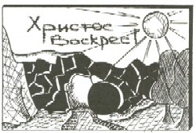
- Сделайте эскиз будущего панно простым карандашом.
- Половину имеющейся яичной скорлупы разотрите с помощью скалки.
- Крупные скорлупки приклейте на плотную бумагу, выложив таким образом пещеру.
- Нанесите клей на эскиз, там, где изображены дерево, камень, солнце, земля и слова "Христос воскрес!"
- Посыпьте смазанные клеем части панно растертой в порошок яичной скорлупой.
- После того как клей подсохнет, аккуратно стряхните неприклеившиеся частицы и раскрасьте рисунок акварельными красками.

Поделка "НОЕВ КОВЧЕГ"
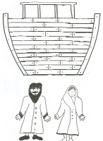
1. Радуга
Показать детям вырезанную (40x7 см) радугу и обсудить с ними последовательность цветов, которыми они её раскрасят (красный, оранжевый, жёлтый, зелёный, голубой, синий, фиолетовый).
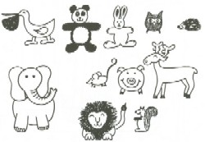
2. Подвешивание фигур
Сначала дети приклеивают при помощи скоча (клейкой ленты) на своей радуге (с обратной стороны) проволочки, чтобы радуга была гибкой, но прочной. Затем раздать детям их конверты с фигурками (которые целесообразно заготовить с ними на предыдущем занятии), к которым уже прикреплены нитки для подвешивания.
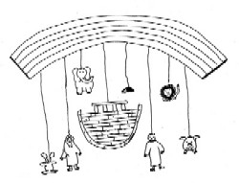
Дети, с помощью учителя, приклеивают фигурки на ниточке с обратной стороны радуги: ковчег посередине, вокруг люди и животные. После этого дети или учитель протягивают нитку через радугу. Теперь её можно подвесить к потолку или в оконном проёме. Дети любуются своей работой, затем кладут в конверт своё изделие, чтобы взять домой.

